PROJETO DE LEI Nº , DE 2021
Autoriza o Poder Executivo a criar o programa "Vale Gás". Que deve ser disponibilizado às famílias em situação de maior vulnerabilidade social no Município de Vitória da Conquista.

A CÂMARA MUNICIPAL DE VITÓRIA DA CONQUISTA DECRETA:
Artigo 1º – Fica o Poder Executivo autorizado a criar o programa para distribuição de vale-gás às famílias em situação de maior vulnerabilidade social do Município de Vitória da Conquista, enquanto perdurar a situação de calamidade pública causada pela pandemia do Covid-19.
Artigo 2º- Fica o Poder Executivo autorizado a fixar limites e desenvolver planos de ação para a distribuição dos vales-gás entre as famílias beneficiárias do bolsa família e ou cadastradas em outros programas sociais.
Artigo 3º - Caberá ao Poder Executivo fixar dotações orçamentárias próprias.
Artigo 4º - O Poder Executivo regulamentará esta Lei.
Artigo 5º - Esta lei entrará em vigor na data de sua promulgação.
JUSTIFICATIVA
Diante da crise econômica causada pela pandemia do Coronavírus, é necessária a aprovação de normas específicas com efeitos excepcionais, de forma a dotar o município de recursos legais, de forma rápida e eficaz, para atender às necessidades urgentes da população tendo em vista que muitas famílias perderam renda e em muitos casos precisam definir prioridades, acabando por se encontrarem em verdadeiros dilemas, tendo que escolher entre comprar comida, pagar a conta de água, a conta de luz ou comprar um botijão de gás.
Dessa forma o presente Projeto de Lei visa fornecer condições mínimas para que famílias carentes, de baixa renda, possam cozinhar seus alimentos de maneira condizente ao Princípio da Dignidade da Pessoa Humana.
Além disso, o preço do botijão de gás encontra-se exorbitando o razoável, corroborando para a situação supramencionada.
Diante do exposto, contamos com o apoio dos nobres parlamentares para a aprovação deste projeto de lei.

Plenário Vereadora Carmen Lúcia, 04 de outubro de 2021

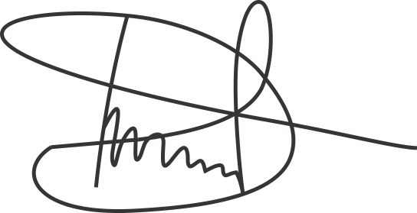
Luciano Gomes
Vereador (PCdoB)

